ICS
CCS | 点击此处添加CCS号
团体标准
T/CSES XXXX—XXXX

硝酸、己二酸和己内酰胺建设项目温室气体排放生态环境影响评价技术指南（试行）

Technical Guidelines for Environmental Impact Assessment of Greenhouse Gas Emissions in Nitric Acid, Adipic Acid and Caprolactam Construction Projects

征求意见稿

2026 - XX - XX发布
2026 - XX - XX实施
中国环境科学学会 发布
目次
前言 II
引言 III
1 范围 1
2 规范性引用文件 1
3 术语和定义 1
4 工作内容和程序 2
5 评价方法 3
5.1 政策符合性分析 3
5.2 工程分析 3
5.3 氧化亚氮排放评价 4
5.4 减污降碳措施可行性论证 5
5.5 数据质量控制方案 5
5.6 温室气体排放评价结论 5
附录A （资料性附录） 硝酸、己二酸和己内酰胺建设项目氧化亚氮排放核算参数表 6
附录B （资料性附录） 建设项目氧化亚氮排放强度参考值表 7
附录C （资料性附录） 硝酸、己二酸和己内酰胺建设项目污染物与氧化亚氮排放变化情况核算表 8

前言
本文件按照GB/T 1.1—2020《标准化工作导则 第1部分：标准化文件的结构和起草规则》的规定起草。
请注意本文件的某些内容可能涉及专利。本文件的发布机构不承担识别专利的责任。
本文件由生态环境部环境影响评价与排放管理司提出。
本文件由中国环境科学学会归口。
本文件起草单位：
本文件主要起草人：

引言
为深入贯彻《中共中央 国务院关于深入打好污染防治攻坚战的意见》《中共中央办公厅 国务院办公厅关于更高水平更高质量做好节能降碳工作的意见》《碳达峰碳中和综合评价考核办法》《国家适应气候变化战略2035》《关于统筹和加强应对气候变化与生态环境保护相关工作的指导意见》（环综合〔2021〕4号）《关于进一步优化环境影响评价工作的意见》（环环评〔2023〕52号）以及《工业领域氧化亚氮排放控制行动方案》等文件相关要求，进一步规范和完善硝酸、己二酸和己内酰胺建设项目氧化亚氮排放生态环境影响评价技术方法，从源头实施氧化亚氮的控排和氧化亚氮与氮氧化物、挥发性有机物（VOCs）等污染物协同控制，指导硝酸、己二酸和己内酰胺建设项目从源头实现高质量发展，制定本指南。
本指南附录为资料性附录。
本指南由生态环境部组织制定。
本指南由生态环境部解释。

硝酸、己二酸和己内酰胺建设项目氧化亚氮排放生态环境影响评价技术指南（试行）
  - 范围
本指南规定了硝酸、己二酸和己内酰胺建设项目生态环境影响报告书中开展温室气体排放生态环境影响评价的一般工作流程、内容、方法和技术要求。
本指南适用于需编制生态环境影响报告书的硝酸、己二酸和己内酰胺新建、改建、扩建（含易地搬迁）项目的温室气体排放生态环境影响评价。具体指《建设项目环境影响评价分类管理名录》“基础化学原料制造 261”中的硝酸、己二酸和己内酰胺。
硝酸、己二酸和己内酰胺行业固定资产投资项目碳排放评价可参考本文件。
  - 规范性引用文件
下列文件中的内容通过文中的规范性引用而构成本文件必不可少的条款。其中，注日期的引用文件，仅该日期对应的版本适用于本文件；不注日期的引用文件，其最新版本（包括所有的修改单）适用于本文件。
GB/T 32150工业企业温室气体排放核算和报告通则
GB/T 32151.10碳排放核算与报告要求 第10部分：化工生产企业
HJ 2.1 建设项目环境影响评价技术导则 总纲
HJ 2.2 环境影响评价技术导则 大气环境
HJ 819 排污单位自行监测技术指南 总则
HJ 1035 排污许可证申请与核发技术规范 无机化学工业
HJ 1103 排污许可证申请与核发技术规范 专用化学产品制造工业
《中国化工生产企业温室气体排放核算方法与报告指南（试行）》（发改办气候〔2013〕2526号）
关于印发《省级温室气体清单编制指南（2025年版）》的通知（环办气候〔2026〕1号）
关于印发《工业领域氧化亚氮排放控制行动方案》的通知（环气候〔2025〕59号）
  - 术语和定义
下列术语和定义适用于本文件。

温室气体 greenhouse gas
大气中吸收和重新放出红外辐射的自然和人为的气态成分，包括二氧化碳（CO₂）、甲烷（CH₄）、氧化亚氮（N₂O）、氢氟碳化物（HFCs）、全氟化碳（PFCs）、六氟化硫（SF₆）和三氟化氮（NF₃）等。

氧化亚氮 nitrous oxide
全球第三大温室气体，化学性质较为稳定，大气寿命在百年以上。本标准与省级温室气体清单编制指南（2025年版）保持一致，统一引用IPCC第五次评估报告中给出的百年时间尺度下氧化亚氮的全球增温潜势为二氧化碳的265倍。

全球增温潜势 global warming potential, GWP
指将单位质量的某种温室气体在给定时段内辐射强迫的影响与等量二氧化碳辐射强度影响相关联的系数。

氧化亚氮排放 nitrous oxide emission
硝酸、己二酸和己内酰胺建设项目生产运行阶段工业生产过程产生的氧化亚氮排放。氧化亚氮排放量以二氧化碳当量表示，计量单位为“吨二氧化碳（tCO₂）”。
注：二氧化碳当量等于给定温室气体的质量乘以其全球增温潜势值。

工业生产过程排放 emission from industrial process
本指南中工业生产过程为硝酸生产过程的氨氧化反应、己二酸生产过程的硝酸氧化反应以及己内酰胺生产过程中的氨氧化反应产生的氧化亚氮排放。

活动数据 activity data
导致温室气体排放的生产或消费活动量的表征值，如产品产量等。

排放因子 emission factor
表征单位生产或消费活动量的温室气体排放系数。

氧化亚氮排放强度 nitrous oxide emission intensity
建设项目生产运行阶段单位产品（如硝酸、己二酸和己内酰胺）的氧化亚氮排放量。

评价基准年 assessment base year
评价改建、扩建（含异地迁建）建设项目中现有工程氧化亚氮排放现状水平的1个日历年。

  - 工作内容和程序
在生态环境影响评价文件编制期间应同步开展温室气体排放生态环境影响评价，硝酸、己二酸和己内酰胺建设项目氧化亚氮排放生态环境影响评价的主要工作内容包括：政策符合性分析、工程分析、氧化亚氮排放评价、减污降碳措施可行性论证、数据质量控制方案、评价结论。相关内容纳入建设项目环境影响评价报告的相应章节，其中温室气体排放评价设置独立章节，具体工作流程如图1所示。
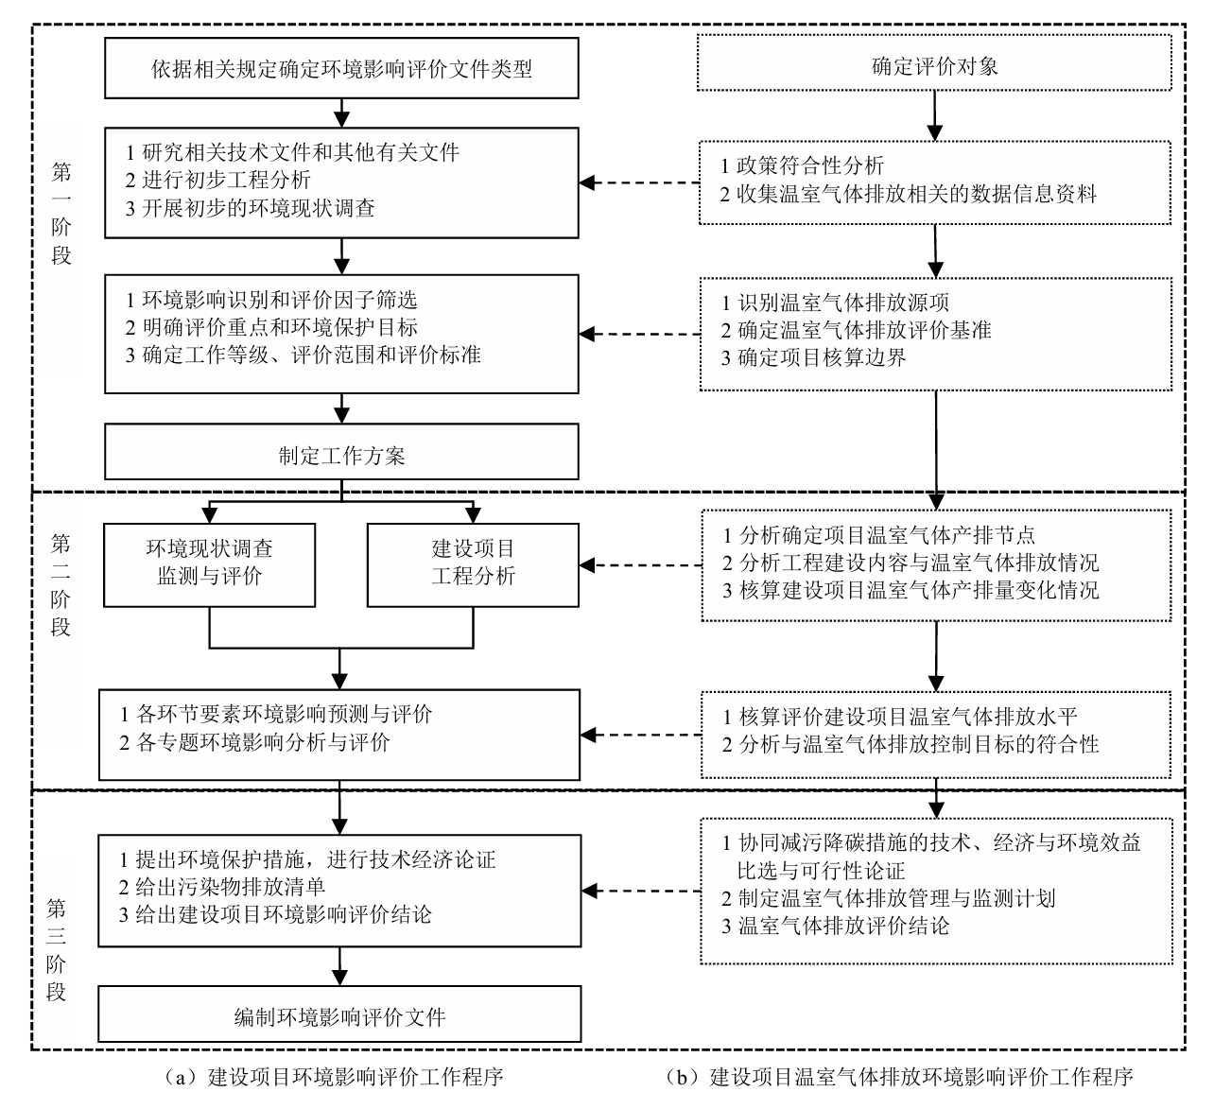
图 1 硝酸、己二酸和己内酰胺建设项目氧化亚氮排放生态环境影响评价工作程序
  - 评价方法
    - 政策符合性分析
收集建设项目相关基础资料，分析硝酸、己二酸和己内酰胺建设项目氧化亚氮排放与生态环境保护相关法律法规，国家、区域（园区）和行业碳达峰碳中和目标或行动方案、深入打好污染防治攻坚战目标任务、减污降碳协同增效要求、生态环境分区管控等政策，以及国家、区域生态环境保护等相关规划和规划环境影响评价要求的相符性。
若建设项目已通过节能审查，对于国家、区域（园区）和行业碳达峰碳中和目标或行动方案等相应的政策符合性分析内容予以简化，可直接引用结论。
    - 工程分析

5.2.1 核算边界
建设企业核算边界应以企业法人或视同法人的项目范围为核算边界，核算项目范围内各生产系统的氧化亚氮排放量。硝酸、己二酸和己内酰胺建设项目氧化亚氮排放环境影响评价核算边界包括工业生产过程氧化亚氮排放总量，涉及硝酸生产过程的氨氧化反应、己二酸生产过程的硝酸氧化反应以及己内酰胺生产过程中的氨氧化反应、氨肟化反应。

5.2.2 现状调查与分析
收集与硝酸、己二酸和己内酰胺建设项目氧化亚氮排放相关的主要技术资料，根据生产工艺类型、产品产量、尾气处理设备的类型、去除效率和使用频率等情况，明确核算技术方法和相关活动数据。
（1）新建项目
依据项目可研报告、立项与工程设计文件、生产工艺路线等资料，明确建设项目生产工艺类型、预期产能、尾气处理设备的类型、去除效率和使用频率等，确保所引用数据有据可依且合理可信。
（2）改扩建及异地迁建项目
调查现有项目评价基准年的氧化亚氮排放情况。除参照新建项目所需收集相关数据信息外，还需收集现有项目氧化亚氮排放核查报告、企业日常管理台账及监测记录。综合考虑评价数据的一致性，原则上现有工程氧化亚氮排放评价基准年应与大气环境影响评价基准年保持一致，不一致的，应说明理由。若现有工程已纳入温室气体排放报告管理工作范围，可引用碳排放核查报告相关数据信息，包括温室气体排放量、产品产量、尾气处理设备的去除效率和使用频率等信息。现有工程存在温室气体排放量缺项的，应根据本指南要求予以分析补充。

5.2.3 氧化亚氮排放量核算
参照《省级温室气体清单编制指南（2025年版）》中工业领域氧化亚氮排放核算方法对建设项目氧化亚氮源强进行预测。硝酸生产过程的氨氧化反应、己二酸生产过程的硝酸氧化反应以及己内酰胺生产过程中的氨氧化反应、氨肟化反应均会产生氧化亚氮排放。
上述各工业生产过程中的氧化亚氮排放量可根据工业生产产品产能、不同生产工艺的氧化亚氮生成因子、所安装的氧化亚氮尾气处理设备的氧化亚氮去除效率以及尾气处理设备使用率计算：
$$E_{N_{2}O}=\sum_{j,k}{\left[{AD}_{j}×{EF}_{j}×\left(1−η_{k}×μ_{k}\right)×{GWP}_{N_{2}O}×{10}^{−3}\right]}$$
式中：
EN₂O为硝酸、己二酸或己内酰胺生产过程氧化亚氮排放量，单位为吨二氧化碳（tCO₂）；
j为硝酸、己二酸或己内酰胺生产工艺；
k为氮氧化物/氧化亚氮尾气处理设备类型；
AD_{j}为生产工艺j的硝酸、己二酸或己内酰胺产能，单位为吨(t)；
EF_{j}为生产工艺j的氧化亚氮排放因子，单位为千克氧化亚氮/吨(kgN₂O/t)；
η_{k}为尾气处理设备类型k的氧化亚氮去除效率，单位为%；
μ_{k}为尾气处理设备类型k的使用率，单位为%；
GWP_{N2O}为氧化亚氮相比二氧化碳的全球增温潜势值，本标准与省级温室气体清单编制指南（2025年版）保持一致，统一引用IPCC第五次评估报告中给出的百年时间尺度下氧化亚氮的全球增温潜势为二氧化碳的265倍。
硝酸、己二酸或己内酰胺产能数据应来源于设计文件，没有设计文件的，依据可研报告。
硝酸、己二酸或己内酰胺生产技术类型分类及每种技术类型的氧化亚氮排放因子可参考附录A。氮氧化物/氧化亚氮尾气处理设备类型分类及其氧化亚氮去除率应来源于相应措施的设计文件，没有设计文件的，依据可研报告。有条件的企业，可委托有资质的第三方专业机构定期监测氧化亚氮排放因子和氧化亚氮去除效率，用于改扩建及异地迁建项目评价。尾气处理设备使用率等于尾气处理设备运行时间与硝酸、己二酸或己内酰胺生产装置运行时间的比率，应来源于设计文件，没有设计文件的，依据可研报告。
    - 氧化亚氮排放评价

5.3.1 氧化亚氮排放强度核算
硝酸、己二酸和己内酰胺建设项目应核算氧化亚氮排放强度，排放强度指标为单位产品氧化亚氮排放量，具体算法见下式。改建、扩建及易地迁建项目还应核算现有工程氧化亚氮排放水平，分析建设项目单位产品氧化亚氮排放量下降率情况。
$$e=\frac{E_{N_{2}O}}{P}$$
式中：
e为单位产品氧化亚氮排放量，单位为吨二氧化碳/吨（t CO₂/t）；
E_{N2O}为硝酸、己二酸或己内酰胺生产过程氧化亚氮排放量，单位为吨二氧化碳（t CO₂/t）；
P为产品产量，单位为吨（t）。

5.3.2 氧化亚氮排放强度评价
a) 本指南提出的新建、改建、扩建及异地迁建硝酸、己二酸和己内酰胺建设项目氧化亚氮排放强度参考值见附录B。国家、区域或行业有其他相关氧化亚氮排放基准（标准）或评价要求的，从其规定。
b) 改建、扩建及异地迁建硝酸、己二酸和己内酰胺建设项目还应根据氧化亚氮排放量核算结果，对工程实施前后氧化亚氮排放强度进行纵向对比，项目实施后单位产品氧化亚氮排放量原则上不得高于现有工程。
    - 减污降碳措施可行性论证

5.4.1 去除效率要求

根据《工业领域氧化亚氮排放控制行动方案》提出的“到2030年，硝酸行业、己二酸行业、己内酰胺行业氧化亚氮排放去除率达到国际领先水平”的要求，结合对国内工业领域氧化亚氮减排应用技术运行情况以及美国等发达国家和地区工业领域氧化亚氮减排技术效果的综合性评价，要求己二酸生产的建设项目氧化亚氮排放去除效率不低于95%，硝酸或己内酰胺生产的建设项目氧化亚氮排放去除效率不低于80%。

5.4.2 降碳措施有效性论证
根据《工业领域氧化亚氮排放控制行动方案》的要求，采用方案比选的方式从源头防控（工艺设计、设备选型、平面布置等）、过程控制、末端治理、回收利用等方面说明建设项目拟采取的降低氧化亚氮排放措施，核算不同设计方案的氧化亚氮与污染物的投资成本和环境减排效益。明确拟采取的工艺结构优化、产品结构优化和末端回收利用等措施，分析论证拟采取措施的技术有效性、经济合理性、污染防治及氧化亚氮减排有效性。污染物减排要达到生态环境影响评价审批要求，满足项目所在地大气环境质量控制要求。鼓励开展项目余热回收和氧化亚氮排放资源化再利用探索。
对比分析优化后拟采用的减污降碳措施在污染物和氧化亚氮排放量变化情况，形成污染物与氧化亚氮协同减排措施清单，详见附录C。
    - 数据质量控制方案
硝酸、己二酸和己内酰胺建设项目应明确所使用的生产技术类型，建立清晰的企业台账或统计报表制度；对于企业尾气处理设备使用率，也应做好相应统计机制。
监测方面，应做好企业排放口氧化亚氮浓度、尾气处理设备氧化亚氮进口、出口浓度等监测设计，并做好相关备选预案。待氧化亚氮在线监测技术成熟后，鼓励硝酸、己二酸和己内酰胺建设项目开展温室气体排放在线监测试点与实践。监测点位设置应符合HJ 819、HJ 1035、HJ 1103中污染源监测点位的相关要求。
    - 温室气体排放评价结论
概括总结硝酸、己二酸或己内酰胺建设项目实施的政策符合性、氧化亚氮排放量、氧化亚氮排放强度评价、减污降碳措施可行性及效果、氧化亚氮数据质量控制方案等。
结合国家、区域和行业氧化亚氮排放与控制相关行动方案、地区氧化亚氮排放控制目标与技术要求等，给出硝酸、己二酸或己内酰胺建设项目的氧化亚氮排放控制是否满足相关要求的结论。

附录A
（资料性附录）
硝酸、己二酸和己内酰胺建设项目氧化亚氮排放核算参数表
表A.1 硝酸生产过程排放因子缺省值
技术类型 | 排放因子（kg N₂O/t 硝酸）
高压法 | 11.11
中压法 | 10.51
双加压法 | 8.02
表A.2 己二酸生产过程排放因子参考值
技术类型 | 排放因子（kg N₂O/t 己二酸）
环己烷法 | 306
环己烯法 | 286
表A.3 己内酰胺生产过程排放因子参考值
技术类型 | 排放因子（kg N₂O/t 己内酰胺）
缺省值 | 9
硝酸生产过程双加压法缺省值来源国家温室气体排放因子数据库，其余缺省值来源省级温室气体清单编制指南2025年版

附录B
（资料性附录）
建设项目氧化亚氮排放强度参考值表
产品 | 工艺 | 单位产品温室气体排放参考值（t CO₂/t 产品）
硝酸 | 高压法 | 0.59
硝酸 | 中压法 | 0.56
硝酸 | 双加压法 | 0.43
己二酸 | 环己烷法 | 4.05
己二酸 | 环己烯法 | 3.79
己内酰胺 | 缺省值 | 0.48

附录C
（资料性附录）
硝酸、己二酸和己内酰胺建设项目污染物与氧化亚氮排放变化情况核算表
表C.1 建设项目污染物与氧化亚氮排放变化情况核算表
方案 | 类型 | 指标名称 | 现有工程_{a} | 在建工程 | 拟建工程_{b} | “以新代老”削减量_{c} | 拟建工程实施后全厂_{d} | 全厂变化情况
方案1 | 废气 | 氮氧化物
方案1 | 废气 | 挥发性有机物
方案1 | 废气 | ......
方案1 | 温室气体 | 氧化亚氮排放总量（t CO₂）
方案1 |  | 氧化亚氮排放量（t CO₂/t 产品）
方案1 | 能耗指标（千克标准煤/吨）
方案2
方案3
_{a}拟实施建设项目为新建项目时，现有项目排放量均为零。拟实施建设项目为改建、扩建及异地迁建项目时，填报项目实施前现有项目核算边界内评价基准年的污染物和温室气体的排放量。
_{b}以拟实施新建、改建、扩建及异地迁建项目为对象，核算边界内污染物与温室气体排放量。
_{c}改建、扩建及异地迁建项目实施后，现有项目实施减污降碳后产生的“以新带老”削减量。拟实施项目为新建项目时，企业无现有项目，“以新带老”排放量为零。
_{d}拟实施建设项目为改建、扩建及异地迁建项目时，污染物（不含温室气体）最终排放量=企业现有项目排放量+拟实施建设项目排放量-现有项目“以新带老”削减量-其他替代削减量。拟实施建设项目为新建项目时，仅核算拟实施建设项目的排放量和其他替代削减量。
表C.2 建设项目减污降碳协同措施清单一览表
序号 | 氧化亚氮减排节点 | 具体减污降碳措施 | 预期减污降碳效果
1 | 源头防控（工艺设计、设备选型、平面布置等）
2 | 过程控制
3 | 末端治理
4 | 回收利用

